Национален пролетен турнир по информационни технологии - Велико Търново 2021

ПРОЕКТ №40

Explore IT



Участници:

Стоян Дарджиков

Пламен Дарджиков

Ръководител:

Лидия Сиракова

# 1.Автори

Име: Стоян Димитров Дарджиков

Адрес: ул. Васил Левски №43

Телефон: 088 660 2827

E-mail: [stoiand5858@gmail.com](mailto:stoiand5858@gmail.com)

Училище: ПМГ „Константин Величков“ гр. Пазарджик

Клас: 11в

Име: Пламен Димитров Дарджиков

Адрес: ул. Васил Левски №43

Телефон: 098 839 0680

E-mail: [plamendardzhikov@gmail.com](mailto:plamendardzhikov@gmail.com)

Училище: ПМГ „Константин Величков“ гр. Пазарджик

Клас: 11в

Ръководител: инж. Лидия Георгиева Сиракова

E-mail: [li_di71@abv.bg](mailto:li_di71@abv.bg)

Длъжност: старши учител по информатика и ИТ

# 2.Цел

Нашата цел беше да създадем приложение, което ще предостави забележителностите в България до вас в един клик. Искахме при отваряне на приложението веднага да се ориентирате къде сте и да виждате близките забележителности до вас. Също една от главните цели беше да предоставим информация и място за оценяване на забележителностите, за да може потребителят да изгради представа за мястото преди да го посети.

# 3.Етапи на реализация

* Обмисляне на идеята
* Проучване на възможни технологии за използване
* Разучаване и проектиране архитектурата на приложението
* Създаване на приложението
* Намиране и добавяне на съдържание
* Публикация в онлайн среда
* Тестване

# 4.Ниво на сложност основни проблеми

* По-дълбоко разучаване на езика JavaScript
* Запознаване със средата Node JS
* Запознаване и разучаване на back end рамката Express JS
* Запознаване и разучаване на front end рамката React Native
* Запознаване, разучаване и имплементиране на Clean архитектурата за приложението.
* Работа с местоположението на телефона и координати.

# 5.Логическо и функционално описание на проекта

За реализиране на приложението е използванa Clean архитектурата създадена от Робърт Сесил Мартин.

Използването на тази архитектура ни предоставя добро разделяне на приложението по слоеве, като правим, така че слоевете, които са най-възможни да се променят с времето(рамки и пакети) да нямат въздействие върху другите по-основни слоеве(модели и тяхното използване). Това прави кодът ни устойчив на време и промени и с ниска поддръжка. Сървърната част на приложението представлява RESTful API имплементирано в Clean архитектурата.

**Цялостно приложение:**

Приложението ни е предназначено за всеки, който обича и иска да посещава забележителности. Всеки потребител има шанс да разгледа всички забележителности, както на картата така и по-подробно, както има възможност да получи и упътвания до дадена забележителност. Той също може да оценява различните забележителности, за да допринесе за общата представа и групова оценка на дадената забележителност. Това помага на още не посетили потребители да изградят представа за мястото.

Потребителят също може да се отбелязва, че е посетил забележителност като може да посети дадена забележителност само ако е в 100 метра радиус от нея. Това дава възможност на потребителя да следи кои забележителности е посетил и кога от страницата на профила му. Също му дава незабавна индикация, че е посетил дадена забележителност като тя бива оцветявана в друг цвят на картата.

# 6.Реализация

**Back end:**

За реализацията на back end частта от приложението сме използвали рамката Express JS и езика JavaScript, като държим присъствието на рамката минимално.

За база данни сме използвали MySQL и инструмента за визуализиране на бази MySQL Workbench за по-лесна работа с базата. За криптиране на потребителските пароли сме използвали npm пакета Bcrypt.

Използвали сме ORM рамката Sequilize за по-лесна и бърза работа с базата и за предотвратяване на SQL инжекции.

Използваме JSON Web Token, за да идентифицираме вече влезнали или регистрирали се потребители и да не ги караме отново да влизат в акаунтите си. Това е постигнато чрез npm пакета jsonwebtoken.

**Front end:**

За реализация на front end частта от приложението сме използвали рамката React Native и езика JavaScript.

Front end-а се състои от две главни части – част за удостоверяване на потребителя (влизане и регистрация) и частта със самата функционалност на приложението. Само едната се зарежда и визуализира условно чрез web token, като двете са напълно отделени.

За сигурното запазване на web token-а сме използвали npm пакета – AsyncStorage, като така запазваме token-а в частна база данни в устройството.

Със всяка заявка в функционалната част изпращаме web token-а, за да идентифицираме потребителя и да предотвратим нежелани течове на информация от платформи като Postman.

В началната страница на функционалната част имаме карта, която изисква локация. Затова при първо включване на приложението искаме от потребителя достъп до неговата локация.

За правене на HTTP заявки не сме използвали допълнителни библиотеки, а вградената в RN – fetch функция.

Дизайна на приложението е изработен с Adobe Xd.

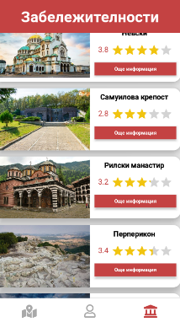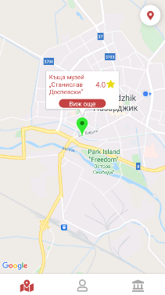

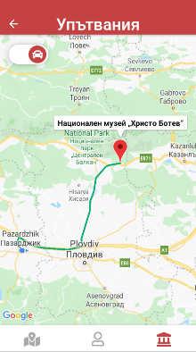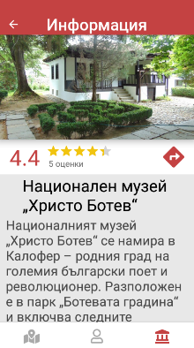

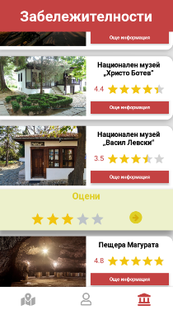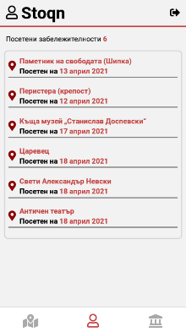

# 7.Заключение

След месец интензивна работа. Ние успяхме да направим приложение и да изпълним нашата цел. Създадохме приложение, което съдържа забележителностите в България и дава на потребителя достъп до тях с един клик. По пътя на разработка обмисляхме много нови идеи и се сблъскахме с доста проблеми.

**Целият сорс код и приложението може да намерите на:**

[**https://github.com/StoianDardzhikov/ExploreIT**](https://github.com/StoianDardzhikov/ExploreIT)

**Източници:**

[**https://bg.wikipedia.org/wiki/100_национални_туристически_обекта**](https://bg.wikipedia.org/wiki/100_национални_туристически_обекта)